臺南市後壁國民中學102年度社區生活營第一期「個別諮商輔導活動」成果
102年 3 月 27 日
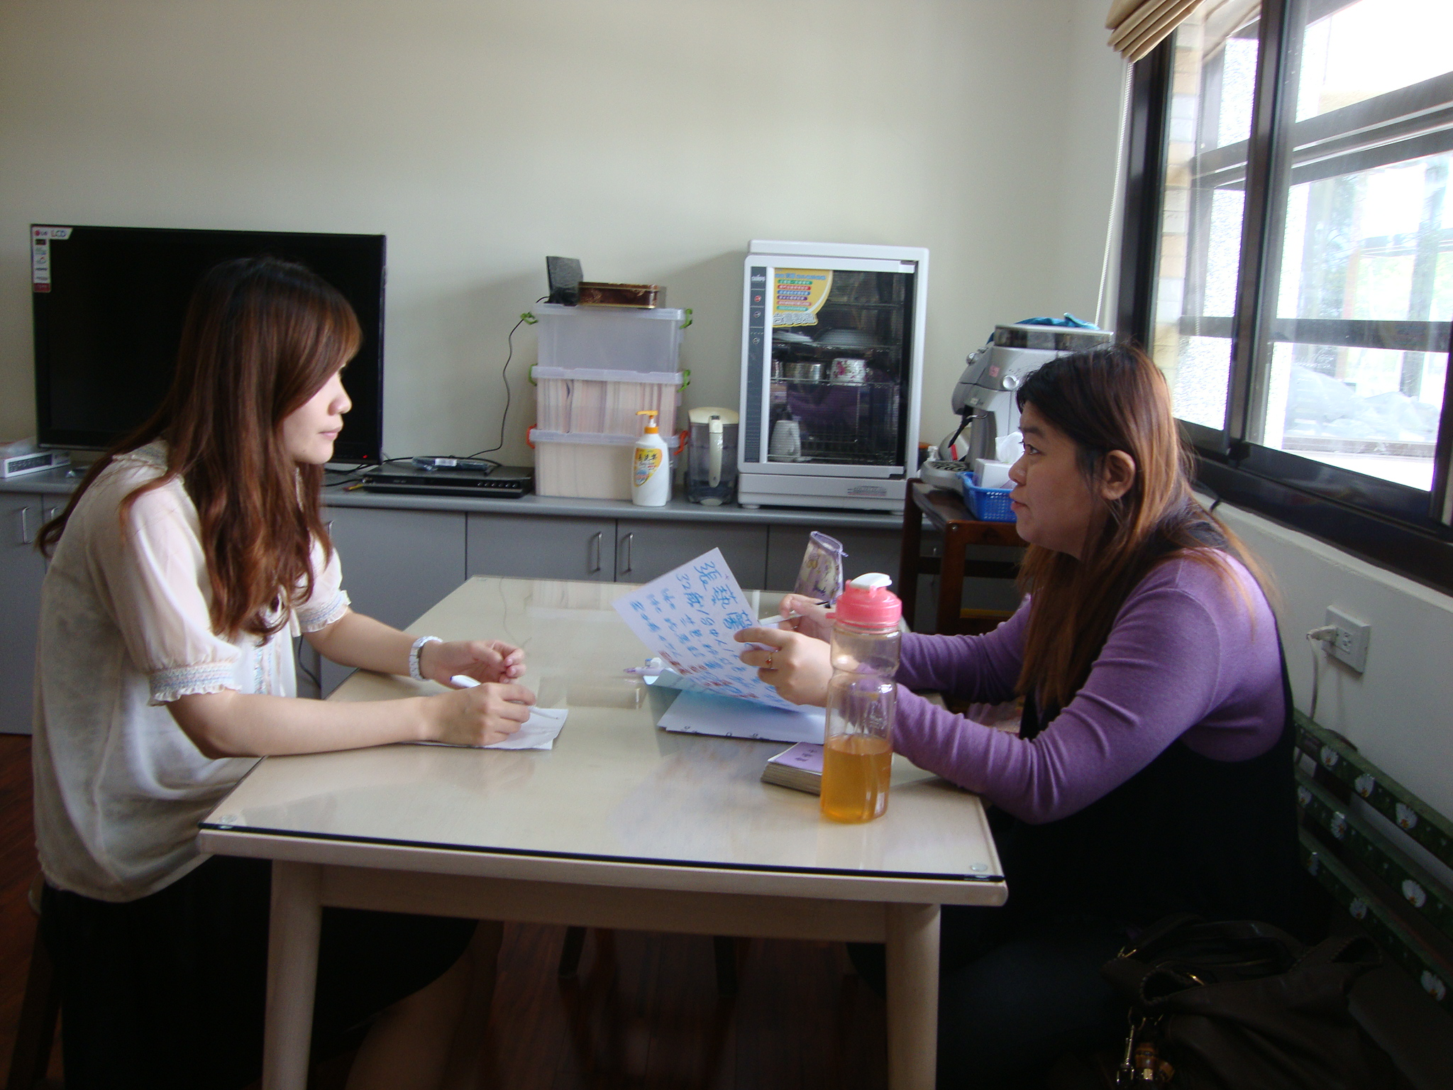
個案 | 時間 | 地點 | 摘要
A | 9:10~9:55 | 本校個諮室 | 安撫個案情緒，在與心理師討論下，同意將諮商目標訂為「性教育輔導」及瞭解生活近況。
B | 10:05~10:50 | 本校個諮室 | 關心了解個案與男友交往情形，與個案討論兩性交往應該注意的事情。
C | 11:00~11:45 | 本校個諮室 | 從個案對家人的描述中，瞭解個案受家庭影響而型塑的自我。

